**ג - מ ידע**

**30 אפריל 2019**

**כה' ניסן תשע"ט**

**נייד : 050/5459426**

**פקס: 02/6560615**

**ע"מ: 054851647**

**morgidon@mail.gov.il**

**לכבוד, מוזיאון ידידי ציון**

**סמנכ"ל שיווק / מר אילן סקולניק**

**מנכ"ל קטליסט / מר, רמי לוי**

**הנדון :דוח פעולות במוזיאון לחודש אפריל 2019**

**אילן ידידי, מצרף דוח פעולות במוזיאון, לחודש אפריל 2019**

|  |  |  |  |  |  |
| --- | --- | --- | --- | --- | --- |
| **מס** | **המועד** | **הנושא** | **פירוט הנושא** | **משתתפים** | **הערות/מחשבות** |
| **1** | **1.4.19** | **צה"ל** | **חיילי שיריון** | **30** |  |
| **2** | **3.4.19** | **משרד רוהמ** | **הוועדה לאנרגיה אטומית** | **35** |  |
| **3** | 3.4.19 | **משרד הביטחון** |  | **30** |  |
| **4** | 3.4.19 | **צהל** | **בהד חיל הים** | **25** |  |
| **5** | 3.4.19 | **קורס עברית** | **אמבסדור** |  |  |
| **6** | 7.4.19 | **צהל** | **פיקוד העורף** | **100** |  |
| **7** | 8.4.19 | **קורס עברית** | **אמבסדור** |  |  |
| **8** | 10.4.19 | **קורס עברית** | **אמבסדור** |  |  |
| **9** | 11.4.19 | **משמר הגבול** | **שפלה** | **35** |  |
| **10** | 14.4.19 | **צהל** | **גדוד קשר** | **10** |  |
| **11** | 15.4.19 | **משרד רוהמ** | **אגף הנצחה** | **5** | **סיור בהובלת אילן כולל דיון בחדר הישיבות** |
| **12** | 15.4.19 | **קורס עברית** | **אמבסדור** |  |  |
| **13** | 17.4.19 | **קורס עברית** | **אמבסדור** |  |  |
| **14** | 23.4.19 | **צהל** | **גדוד 145** | **150** |  |
| **15** | 28.4.19 | **צהל** | **חטמר בנימין** | **40** |  |
| **16** | 29.4.10 | **צהל** | **מרכז תובלה** | **40** |  |
| **17** | 29.4.19 | **צהל** | **בהד 20** | **30** |  |
| **18** | 29.4.19 | **קורס עברית** | **אמבסדור** |  |  |
| **19** | 30.4.19 | **קרנות השוטרים** |  | **30** |  |
| **20** |  |  |  |  |  |
| **21** |  |  |  |  |  |
| **22** | **צהל / משטרה יחידות נוספות שלא רשמתי** | | | | |

1. **מספר עוסק מורשה: 054851647.**
2. **חשבון בנק יהב , סניף 123, (ירמיהו 80 ירושלים), מס' חשבון 231582.**
3. **ג-מ ידע, גדעון מור 050/5459426 דוא"ל morgidon@mail.gov.il**
4. **לבקשתך אודה.** 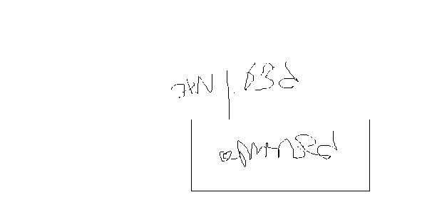

**ג - מ ידע**

**נצ"מ (דימ')גדעון מור**

**העתקים: עו"ד יגאל מור.**